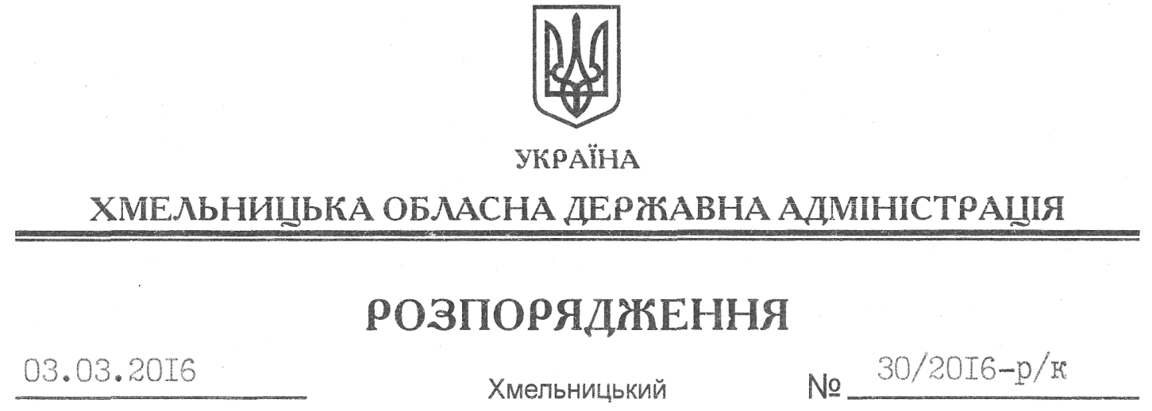

Про звільнення Н.Русецької

На підставі статей 6, 39 Закону України “Про місцеві державні адміністрації”, пункту 5 статті 36 Кодексу законів про працю України:
1. Звільнити 03 березня 2016 року Русецьку Наталію Петрівну з посади заступника начальника відділу взаємодії з правоохоронними органами та оборонної роботи апарату обласної державної адміністрації по переводу у виконавчий апарат Хмельницької обласної ради.
Підстава: заява Н.Русецької від 02.03.2016 року, лист Хмельницької обласної ради від 02.03.2016 року №476/01-15
2. Відділу фінансово-господарського забезпечення апарату обласної державної адміністрації (Л.Ткаченко) провести розрахунки згідно з чинним законодавства.

Перший заступник
голови адміністрації В. Процюк

